作 者 推 荐

作者简介：

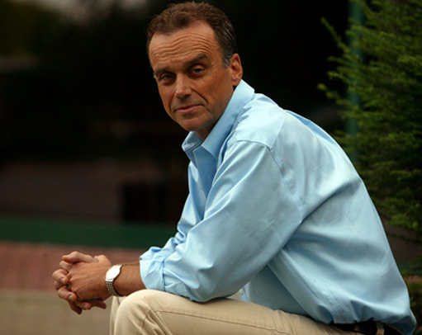
安德鲁·纳戈尔斯基（Andrew Nagorski）是一位获奖记者和作家，他在《新闻周刊》杂志担任国外记者和编辑三十余年。2008 年至 2014 年 4 月，他担任国际事务智囊团 EastWest Institute 副总裁兼公共政策总监。纳戈尔斯基目前生活在佛罗里达州圣奥古斯丁，但经常走南闯北，为众多出版物撰写文章。他最近的著作—《希特勒的土地：纳粹攫取权力的美国见证人》（Hitlerland: American Eyewitnesses to the Nazi Rise to Power）(Simon & Schuster 出版社，2012 年) ，《纳粹猎人》（The Nazi Hunters）(Simon & Schuster 出版社， 2016 年) 和《1941 年：德国战败之年》（1941:The Year Germany Lost the War）— 都受到好评。

作品有：

纪实：

《勉强的告别：美国记者对苏联内幕的平心之论》（Reluctant Farewell: An American Reporter’s Candid Look Inside the Soviet Union），1985

《自由的诞生：新东欧生活与社会的形成》（The Birth of Freedom: Shaping Lives and Societies in the New Eastern Europe），1993

《最伟大的战役：斯大林、希特勒和改变二战进程的莫斯科苦斗》（The Greatest Battle: Stalin, Hitler and the Desperate Struggle for Moscow That Changed the Course of World War II），2007，入选同年《洛杉矶时报》图书奖最终决选名单（a 2007 Los Angeles Times Book Prize Finalist）。

《希特勒的土地：纳粹攫取权力的美国见证人》（Hitlerland: American Eyewitnesses to the Nazi Rise to Power），2012

小说：
《维也纳终点站》（Last Stop Vienna），2003


中文书名：《拯救弗洛伊德》
英文书名：Saving Freud
作 者：Andrew Nagorski
出 版 社：Simon & Schuster
代理公司：Trident/ANA/Susan
页 数：443页
出版时间：2022年8月
代理地区：中国大陆、台湾
审读资料：电子稿
类 型：非小说/历史

内容简介：

以难以置信的新视角讲述了历史上两个相互交织的故事：弗洛伊德的职业生涯和遗产与崛起的德国法西斯势力的联系。1938 年纳粹党在维也纳执政时，西格蒙德·弗洛伊德（Sigmund Freud）已经八十八岁高龄，并患有口腔癌。他热爱维也纳，无法想象在其他地方度过生命的最后一天，于是仍留守家园。尽管他的家人多次恳求，但弗洛伊德仍坚持自己的决定—即使纳粹夺取了弗洛伊德的钱财和出版社。但是我们知道，弗洛伊德最终搬到了伦敦。他是如何被说服的——或者是谁说服了他？

与许多以前关于弗洛伊德的著作不同，《拯救弗洛伊德》不仅追溯了弗洛伊德拒绝离开的历史，还侧重于他的救援小组，该小组由不同背景和国籍的形形色色的人物组成：拿破仑的孙女玛丽·波拿巴（Marie Bonaparte）公主；威尔士神经学家和心理分析师欧内斯特·琼斯（Ernest Jones）；美国外交官和弗洛伊德的合著者威廉·布利特（William Bullitt）；弗洛伊德最小的女儿安娜·弗洛伊德；纳粹官僚安东·索埃尔瓦德（Anton Sauerwald）；奥地利医生马克斯·舒尔（Max Schur）。虽然这支救援队伍中有几位成员各有其传记，但这里要讲述的故事更加宏大，它将许多单独的部分编织在一起，勾画了一张群体的特写。《拯救弗洛伊德》记录了他们的生活和职业多年来是如何与弗洛伊德联系起来的，以及 1938 年这位维也纳最著名的老人如何依靠他们摆脱日益危险的处境。他已经无能为力独自应对了。即使救援小组提供了所有帮助，也无法保证救援行动会成功。

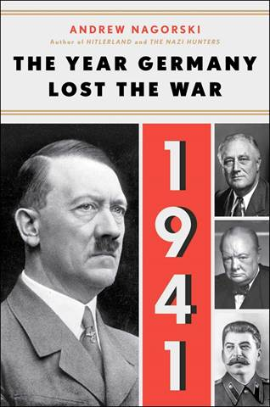
中文书名：《德国战败的那一年:1941年》
英文书名：THE YEAR GERMANY LOST THE WAR: 1941
作 者：Andrew Nagorski
出 版 社：Simon & Schuster
代理公司：Trident /ANA/Susan Xia
页 数：400页
出版时间：2019年6月
代理地区：中国大陆、台湾
审读资料：电子稿
类 型：历史

内容简介：

《德国战败的那一年:1941年》（THE YEAR GERMANY LOST THE WAR: 1941）记录了第三帝国终结这一关键的时刻，聚焦了其中关键的决策和行动以及催生它们的错综复杂的内部逻辑。它强调了四位创奇人物——希特勒、丘吉尔、罗斯福和斯大林——同他们的外交官、将军、顾问、副官和间谍间的互相作用，以及其他国家的夙敌们。没有哪部作品曾多维度地关注过1941年；也没有哪部作品如此生动地讲述过这一时期的故事。

1941年初，希特勒的军队统治了欧洲的大部分地区。丘吉尔的英国孤立无援地抵抗着纳粹浪潮，德国轰炸机不遗余力地轰炸英国城镇，德国潜艇不停地攻击英国船只。斯大林遵守《苏德互不侵犯条约》，罗斯福发誓让美国远离战争。希特勒坚信全面胜利的目标触手可及。

1941年底，一切发生了翻天覆地的变化。希特勒数次赌输局势：入侵苏联并犯下一系列灾难性的军事失误；视大规模屠杀和恐怖活动为首选武器，日本袭击珍珠港后急于向美国宣战。英国拥有了两个强大的新盟友——俄国和美国。这时，德国的失败已成定局。

纳戈尔斯基以前所未有的方式讲述了某些关键人物在这个关键年份的种种行动。《德国战败的那一年》（The Year Germany Lost the War）审视了狂妄自大的领导力，揭示了1941年如何发动了大屠杀，预示了战后欧洲的分裂，又如何引发了冷战的爆发。1941年某种程度决定了世界的走向。

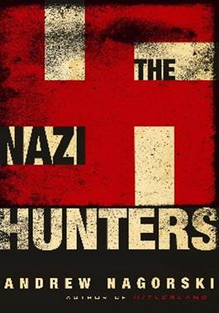
中文书名：《纳粹猎人》
英文书名：THE NAZI HUNTERS
作 者：Andrew Nagorski
出 版 社：Simon & Schuster
代理公司：Trident/ANA/Nicole
页 数：416页
出版时间：2016年5月
代理地区：中国大陆、台湾
审读资料：电子稿
类 型：历史
本书中文简体字版已授权

内容简介：

第二次世界大战结束七十余年，随着纳粹分子逐渐消失殆尽，纳粹猎人的时代也随之接近尾声。现在，我们将全面讲述他们的传奇故事。

纽伦堡审判结束后，冷战开始，大部分二战胜利者都对起诉纳粹战犯失去了兴趣。许多最底层的犯罪者在欧洲迅速混入准备重建生活的平民之中。《纳粹猎人》（The Nazi Hunters）着重讲述了一小群拒绝忘记战犯罪行的男男女女——他们决定追捕那些人，直到天涯海角。

《纳粹猎人》（The Nazi Hunters）揭露了纳粹猎人们的追捕经历：曾被困于纽伦堡与达豪集中营的年轻的美国检察官本杰明·弗伦茨与威廉·登森；负责裁判奥斯维辛集中营指挥官鲁道夫·胡斯的波兰侦查法官扬·泽恩；反复要求同胞直面德国大屠杀的德国法官兼检察官弗里茨·鲍尔；逮捕艾希曼的以色列小队负责人摩萨德特工拉菲·埃坦；持续驱逐美国境内平静生活的战争罪犯的美国司法部特别调查小组负责人艾利·罗森鲍姆。不过部分纳粹猎人最具争议的行动却涉及到两义情况，例如曾试图掩盖自身战争经历的前联合国秘书长库尔特·瓦尔德海姆；步入人生第九个十年、几乎无人可以准确指认其存在的集中营看守。

纳粹猎人的故事即将走向终结。从许多方面来说，这一职业都是前所未有的，尤其这一职业在极大程度上从最初的复仇转化为后来为争取正义所付出的努力。纳粹猎人已经转型为我们关于对于错的基础理念。安德鲁·纳戈尔斯基笔下这部作品无异于一部重塑的奥德赛，讲述了一个有关决心的难忘故事。

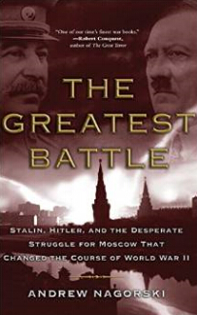
中文书名：《最大战役：斯大林、希特勒与改变二战历程的莫斯科保卫战》
英文书名：THE GREATEST BATTLE: Stalin, Hitler, and the Desperate Struggle for Moscow That Changed the Course of World War II
作 者：Andrew Nagorski
出 版 社：Simon & Schuster
代理公司：Trident/ANA/Nicole
页 数：384页
出版时间：2008年11月
代理地区：中国大陆、台湾
审读资料：电子稿
类 型：历史

内容简介：

莫斯科保卫战堪称第二次世界大战最大战役——史上最大战役。然而除了斯大林格勒，这场战役的其他事情（包括军队人数等）却鲜为人知。从1941年九月三十日希特勒对莫斯科突发闪电袭击开始，到1942年四月二十日，共有七百万名士兵参与到这场浩大的战役之中。双方总损失——包括战死、被俘与受伤严重的——达二百五十万，苏联一方占了将近两百万。然而最终苏联首都艰难幸存，德国闪电战第一次以失败告终。这场战役粉碎了希特勒迅速征服苏联的梦想，也彻底改变了战争进程。

从未有人完整讲述这场恢弘的史诗战役，因为真相破坏了苏联的二战战绩，毕竟就是因为这场战役，斯大林被后人描述为军事天才、对抗德国入侵者的人民英雄。然而事实上，斯大林犯下的错误、能力的局限与行事的残忍，才是令德国军队得以靠近莫斯科市郊的主要原因。战争也在莫斯科城内引发恐慌——抢劫、罢工与可预见的武装冲突。大约半数市民逃离莫斯科。不过希特勒犯的错很快产生了更大的影响：派一支没有配备冬装的军队袭击苏联，坚持对德统区实施恐怖统治，拒绝接受将军们的请求，一心要求他们尽快袭击莫斯科。最终，希特勒的错误胜过了斯大林的错误。

《最大战役》（The Greatest Battle）吸收了苏联档案中最新的解密文档，包括骇人听闻的俄罗斯内务人民委员部文件；二战幸存者、苏联军队与政府公务员最高阶层子女留下的档案记录；西方外交官与通讯员报告，最终将两个基于恐怖与残酷屠杀的政治体系见的冲突，完整地阐释出来。

就在莫斯科命悬一线的同时，美国与英国却在对抗希特勒的过程中发现，事实证明斯大林这位伙伴其实十分狡猾——以及他多么渴望等到战后在东欧建立一个庞大帝国。除了以编年形式记录了过去的杀戮事件，安德鲁·纳戈尔斯基还带领读者窥探了希特勒与斯大林早期的秘密谈判，以及随后斯大林、罗斯福与丘吉尔的会谈内容。

这本书对二战历史而言绝对是浓墨重彩的一笔。

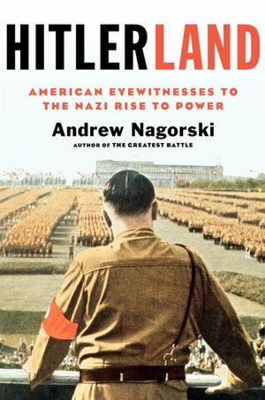
中文书名：《希特勒的土地》
英文书名：HITLERLAND
作 者：Andrew Nagorski
出 版 社：Simon & Schuster
代理公司：Trident Media/ANA/Nicole
页 数：400页
出版时间：2012年3月
代理地区：中国大陆、台湾
审读资料：电子稿
类 型：历史
中文版曾经授权，版权到期回归

内容简介：

美国外交官、军人、侨民、访问学者近距离见证希特勒攫取权力、德国走向深渊的可怕进程。《希特勒的土地》探索个人证词的丰富矿脉，透视这个沉重的历史时期，给读者提供了扣人心弦的故事。

有些美国人在魏玛共和国和后来的希特勒德国不过是匆匆过客，另一些完全盲目，纳粹批评者寥寥无几；但大多数人纵然不理解灾难的广度，也慢慢认识到恐怖正在展开。

记者当中，威廉·夏伊勒、埃德加·莫勒、多萝西·汤普森越来越警惕。外交官当中，总领事乔治·梅塞史密斯以激情和勇气鹤立鸡群。第一位会见希特勒的美国官员杜鲁门·史密斯是敏锐的政治观察家、足智多谋的使馆武官。富兰克林·罗斯福发掘历史学家威廉·多德出任驻柏林大使。他离开是，幻想完全破灭。他女儿跟纳粹分子恋爱，丑闻震动了整个大使馆。最后，她变成苏联间谍。

乔治·凯南也出场了。他后来奠定了遏制政策。还有理查德·赫尔姆斯，后来担任中央情报局局长。霍华德·K.史密斯担任ABC晚间新闻主播。一批杰出的来访者，包括辛克莱·刘易斯、托马斯·伍尔芙、著名飞行员查尔斯·林德伯格、伟大运动员杰西·欧文斯、新闻出版人威廉·伦道夫·赫斯特、黑人社会学家和历史学家杜波依斯。

这些美国人近距离观察希特勒及其纳粹运动，帮助他们尴尬的国人理解纳粹德国的性质，研究其争取世界霸权的人民和军队。这时，纳粹粗暴地消灭反对派、憎恶犹太人和其他命定的劣等民族。他们帮助美国人做好准备，应对未来几年的斗争。

媒体评价：

“安德鲁·纳戈尔斯基撰写了一部令人愉快的编年史……《希特勒的土地》召回了希特勒崛起时幻象，现在看来已经不可思议。读者如果困惑今天的世界为什么乱七八糟，就应该回想事情多么容易弄砸。”
----《经济学人》（The Economist）

“爱不释手……充满了我闻所未闻的事物，全都趣味盎然。本书理应加入趣味历史必读书目。”
----《野兽日报》（The Daily Beast）

“《希特勒的土地》有一点负罪的享受……引人入胜。”
----《华盛顿邮报》（Washington Post）

“调查深入，欲罢不能。”
----《标准周刊》（The Weekly Standard）

“引人入胜的二战史著作，方便人们理解：全世界似乎保持警戒时，毁灭性邪恶是如何产生的。”
----《图书馆杂志》（Library Journal）

“引人入胜的当代研究，使过去显得更迷人、更不可思议……材料充实……大手笔的研究。”
----《科克斯评论》（Kirkus）

“机敏的说书人安德鲁·纳戈尔斯基深入探索驻柏林美国记者、外交家和其他人的急件、日记、书信、访谈，为那个关键时刻撰写栩栩如生的纪录。”
----亨利·基辛格（Henry Kissinger），美国外交家

“安德鲁·纳戈尔斯基改变角色，从老练的驻外记者转为戏剧性历史题材作家。1920-1930年代驻柏林美国人的见证为我们熟悉的题材提供了全新的视角。”
----安妮·爱普尔鲍曼（Anne Applebaum），获得普利策奖的美国记者，
《古拉格：一部历史》（Gulag: A History）的作者

“安德鲁·纳戈尔斯基《希特勒的土地》通过希特勒夺权时在柏林生活工作的美国人视角，为纳粹德国描绘了一副全新的动人图景。哈佛毕业生普兹·汉弗斯塔格变成了希特勒的宫廷小丑，这样非凡的传奇只是全书许多动人故事之一。此书不可错过。”
----林恩·奥尔森（Lynne Olson），美国记者和作家，
《伦敦市民》（Citizens of London）的作者

“希特勒和纳粹国家的崛起是全世界政治叙事最重要、最基础的部分。安德鲁·纳戈尔斯基的杰作《希特勒的土地》别开生面、引人注目。他展现当时优秀美国外交官、记者、知识分子和其他人对历史浩劫的切身体验，创造了迷人、悲惨、生动的马赛克。”
----戈登·M.戈尔德斯泰因（Gordon M. Goldstein），美国国际关系学者，《灾难的教训：麦克乔治·邦迪和通向越南战争之路》（Lessons In Disaster: McGeorge Bundy and the Path to War in Vietnam）的作者

“《希特勒的土地》为颤栗的时代提供了有趣的谈资，纪录德国从1920年代动荡的民主转入1930年代的极权主义独裁。希特勒形象栩栩如生，纳粹精英小团体自有其弱点、野心、不安全感、邪恶。他们将世界引向灾难，我们至今未能完全恢复过来。一小群热情、进取的美国记者和外交官面对他们生命中最大的挑战。”
----米莎·格兰尼（Misha Glenny），英国记者，《1804-1999年的巴尔干》
（The Balkans 1804-1999）的作者

谢谢您的阅读！
请将反馈信息发至：夏蕊（Susan Xia）
安德鲁·纳伯格联合国际有限公司北京代表处
北京市海淀区中关村大街甲59号中国人民大学文化大厦1705室
邮编：100872
电话：010-82504406
传真：010-82504200
Email：susan@nurnberg.com.cn
网址：http://www.nurnberg.com.cn
微博：http://weibo.com/nurnberg
豆瓣小站：http://site.douban.com/110577/
微信订阅号：ANABJ2002

